Επίσκεψη Υφυπουργού Υγείας Ζωής Ράπτη σε ψυχιατρικές δομές Νοσοκομείων της Θεσσαλονίκης
16/10/2020

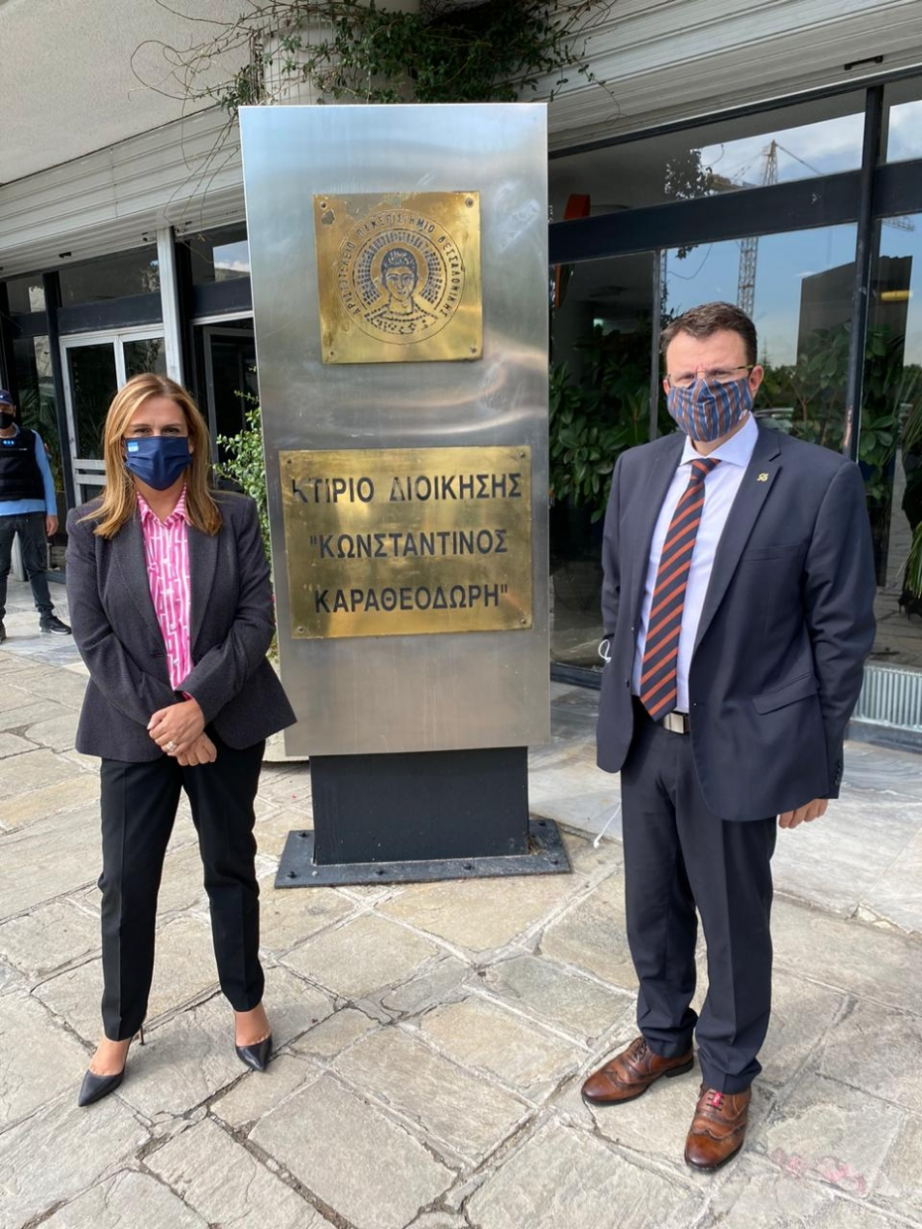
Σειρά επισκέψεων σε ψυχιατρικές δομές της Θεσσαλονίκης και πιο συγκεκριμένα στο Ψυχιατρικό Νοσοκομείο Θεσσαλονίκης (Ψ.Ν.Θ), στην Ψυχιατρική Κλινική του Γενικού Νοσοκομείου ΑΧΕΠΑ και στο Παιδοψυχιατρικό Κέντρο του Ιπποκράτειου Νοσοκομείου, πραγματοποίησε σήμερα η Υφυπουργός Υγείας Ζωή Ράπτη.
Κατά την επίσκεψή της στο Ψυχιατρικό Νοσοκομείο Θεσσαλονίκης, το μοναδικό στη Β. Ελλάδα, η κα Ράπτη είχε σειρά ενημερωτικών συναντήσεων με τον Διοικητή της 3^{ης} Υγειονομικής Περιφέρειας Π. Μπογιατζίδη και την Διοικήτρια του Νοσοκομείου Μ. Γιόγκατζη.
Παρουσία της Διοίκησης του Νοσοκομείου, η Υφυπουργός Υγείας επισκέφθηκε το Τμήμα Εξωτερικών Ιατρείων-Οξέων Περιστατικών, το Ιατροδικαστικό Τμήμα όπου παραμένουν ψυχικά ασθενείς μετά από δικαστική απόφαση, την Πανεπιστημιακή Κλινική με επικεφαλής τον Καθηγητή Β. Μποζίκα, καθώς και το Τμήμα Αποτοξίνωσης-detox από ναρκωτικά και αλκοόλ.
Στην Ψυχιατρική Κλινική του Γενικού Νοσοκομείου ΑΧΕΠΑ, η κα Ράπτη συναντήθηκε με τον Διοικητή της 4^{ης} Υγειονομικής Περιφέρειας Δ. Τσαλικάκη, τον Διοικητή του Νοσοκομείου Π. Παντελιάδη, τον Διευθυντή της Πανεπιστημιακής Ψυχιατρικής Κλινικής Ι. Νηματούδη, καθώς και με τον Καθηγητή Ψυχιατρικής Κ. Φουντουλάκη, από τους οποίους ενημερώθηκε για τη λειτουργία και τις ανάγκες της Κλινικής και πιο συγκεκριμένα, για την αύξηση των περιστατικών ακούσιας νοσηλείας, την ανάγκη δημιουργίας Τμήματος Οξέων Περιστατικών, και την διαχείριση ψυχιατρικών περιστατικών που συρρέουν με COVID-19.
Κατά την επίσκεψη στο Παιδοψυχιατρικό Κέντρο Θεσσαλονίκης του Ιπποκράτειου Νοσοκομείου, η Υφυπουργός Υγείας ενημερώθηκε από τον Διοικητή του Νοσοκομείου Ν. Αντωνάκη και τον Διευθυντή του Κέντρου Β. Νταφούλη για την δράση και τις ανάγκες του Κέντρου, ειδικά στα ζητήματα ακούσιας νοσηλείας ανήλικων Ελλήνων και μεταναστών, με έμφαση στα ασυνόδευτα παιδιά, ενώ λίγο νωρίτερα συναντήθηκε και με τον Πρύτανη του Αριστοτέλειου Πανεπιστημίου Θεσσαλονίκης, Καθηγητή Ν. Παπαϊωάννου.

